Згода на обмін та зберігання інформації Додаток 1

Я даю згоду на збір та передачу інформації, зазначеної в цій формі, установам, які є або можуть стати членами Команди "Навколо сім'ї" (TAF), щоб вони могли допомогти в наданні належної підтримки моїй дитині, молодій людині та родині. Якщо я молода людина і вважаю себе достатньо дорослою і можу зрозуміти наслідки оцінки, я можу дати згоду на проведення оцінки ранньої допомоги (EHA) без згоди батьків (Компетенції Гілліка/Руководячі принципи Фрейзера).

Якщо розглядати план освітнього медичного обслуговування (EHCP), він може включати освітні послуги, медичне та соціальне обслуговування.

Я погоджуюся, що будь-яка особиста інформація, надана мною в цій формі, буде оброблятися відповідно до положень Закону про захист даних 1998 року. Дані про мою сім'ю та обставини оцінки будуть зберігатися в базах даних Ради графства Камбрія для статистичного моніторингу, оцінки та контролю якості процесу аудиту. Він також може бути використаний для інформування установ про проведення оцінки ранньої допомоги. Мені відомо, що я можу в будь-який час відкликати згоду на цю оцінку та вимагати видалення моїх реєстраційних даних із системи зберігання даних.

Якщо в якийсь момент люди, які працюють з вашою сім'єю, вважатимуть, що дітям або молодим людям загрожує значна шкода, вони дотримуватимуться Процедури захисту в Камбрії та розглянуть можливість перенаправлення до Служби у справах дітей для подальшої оцінки.

Коментарі

Координатор з питань оцінки сімей
Підпис
Ім'я
Дата:

Всі оцінки ранньої допомоги - ознаки благополуччя та успіху повинні бути зареєстровані в команді ранньої допомоги, використовуючи форму онлайн-реєстрації EHA на веб- сайті Cumbria Safeguarding Children Partnership.Щоб подати запит на послугу підтримки спеціаліста місцевої влади, будь ласка, заповніть Оцінку ранньої допомоги (EHA) та надішліть весь документ, включаючи Запит на підтримку спеціаліста місцевої влади (Додаток 2) з усіма додатковими документами на адресу, вказану на сторінці "Спеціальні освітні потреби або інвалідність"(SEND) на сторінці процесу "Рання допомога" (EH) на веб-сайті Камбрійського партнерства "Захист дітей" (CSCP).

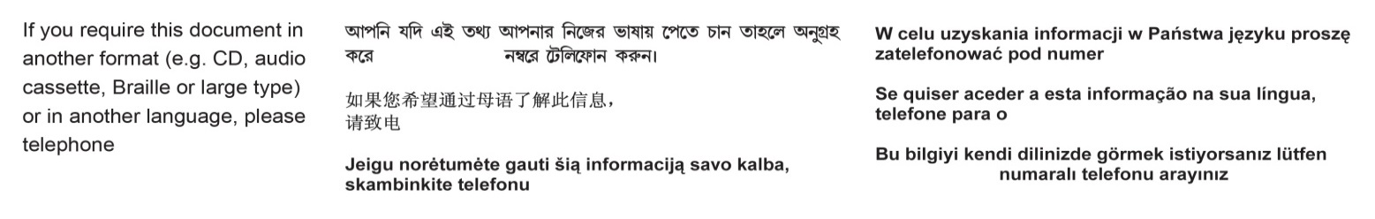
01228 606060

